异地就医直接结算服务指南

一、什么叫异地就医住院直接结算？
异地就医直接结算服务，是指武汉市基本医疗保险参保人员登记备案后在全国联网定点医疗机构（武汉市定点医疗机构除外）住院享受医疗费用直接结算的服务。
二、办理地点（方式）在哪里？
（一）线上备案：
1.跨省异地就医备案手机登录“国家医保服务平台”app申请办理：
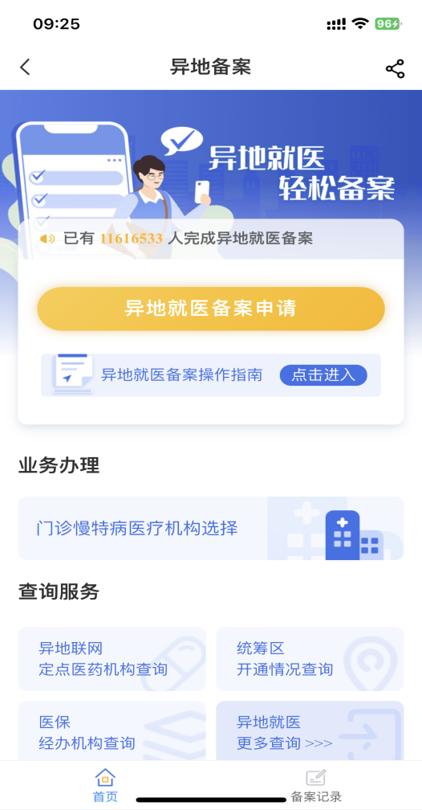
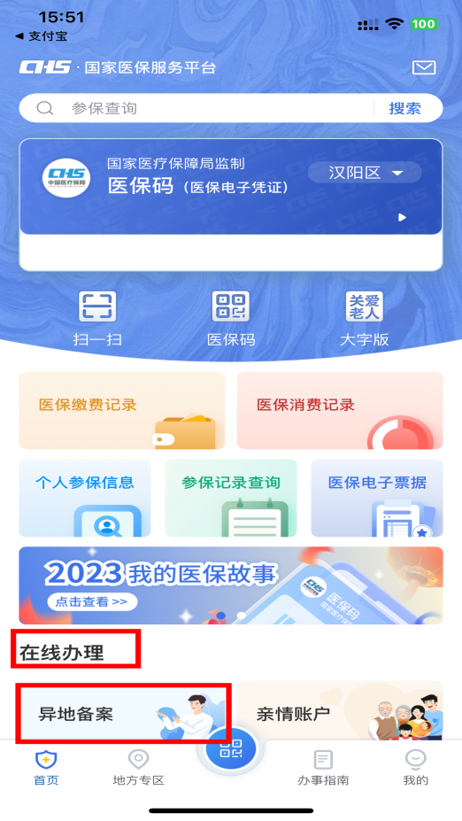
参保人下载“国家医保服务平台”app后注册并登录——在线办理（异地就医）——异地就医备案申请——为自己备案——选择参保地（武汉市）和就医地——参保险种（城乡居民）——备案类型（异地转诊就医人员）——阅读快速备案告知书——选择申请备案开始时间、完善联系人信息——备案材料上传（身份证、住院证）——提交备案

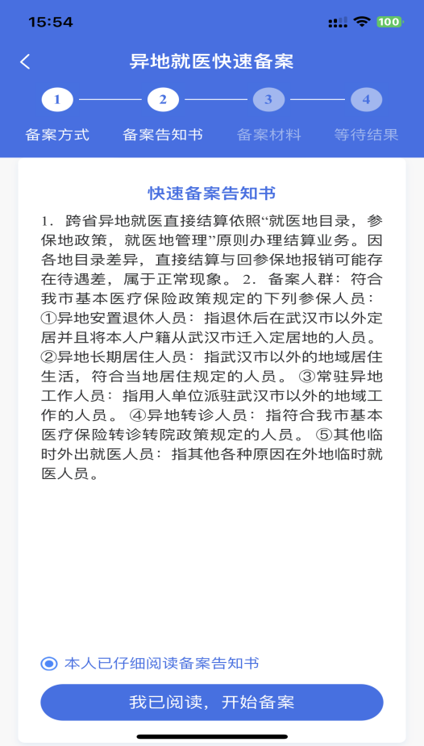
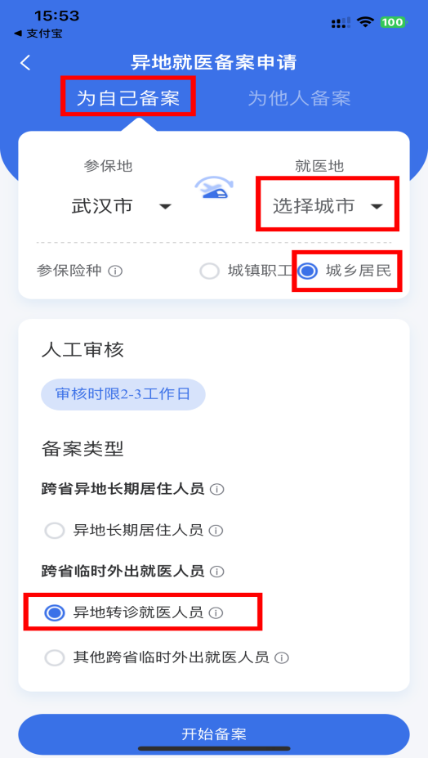

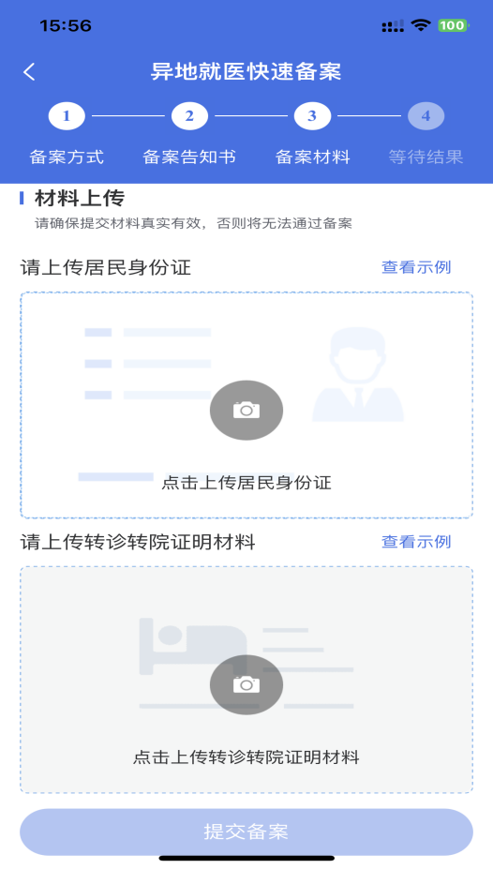
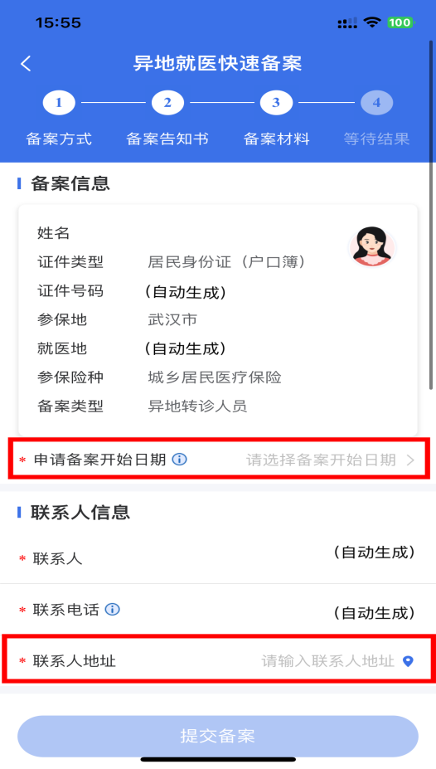

2.省内异地就医备案网页登录“湖北政务服务网”或手机登录“鄂汇办”app申请办理：
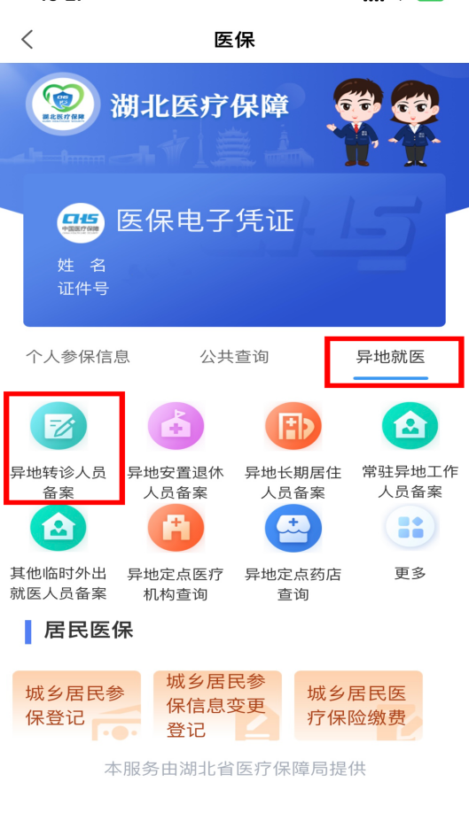
参保人下载“鄂汇办”app后注册并登录——医保专区——异地就医——异地就医备案申请——选择参保地（武汉市）——在线申请——阅读承诺书——为自己备案——城乡居民——选择就医地、申请备案开始时间、完善联系人信息——备案材料上传（即住院证）——提交备案
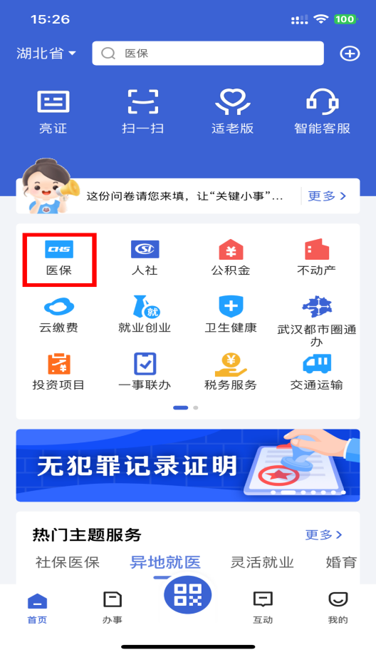

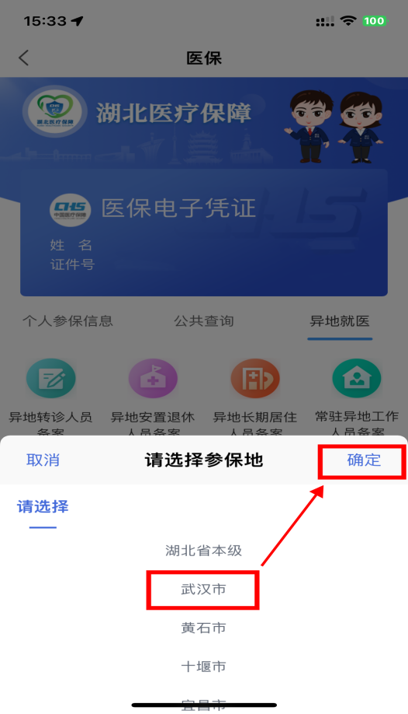
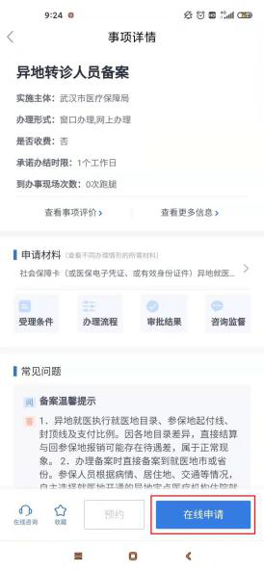

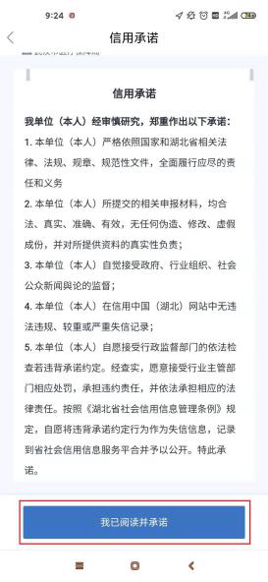
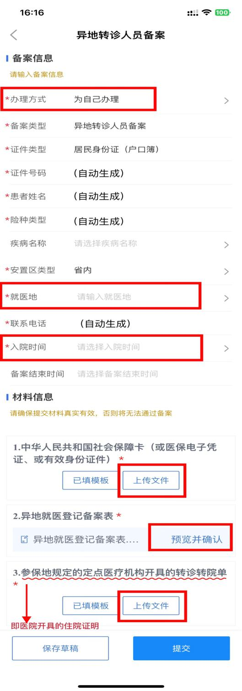
（二）线下备案：参保人可至所属辖区医保经办机构（武汉市医疗保险中心经开分支机构）办理异地就医登记备案手续。
五、办理了异地就医直接结算备案的参保人如何就医？
参保人员到全国联网定点医疗机构就医的，需向定点医疗机构出具本人电子医保卡，出院时按规定结清应由个人承担的费用即可，属于医保基金支付的费用由就医地社保经办机构与其住院定点医疗机构按协议结算。
门诊治疗重症(慢性)疾病办理须知

一、申办门诊治疗重症（慢性）疾病的病种范围
按规定参保缴费且医疗待遇正常的基本医疗保险参保人员患有下列疾病的，可向辖区(线上或线下)医保经办机构提出门诊治疗重症(慢性)疾病的申请:
（一）重症疾病(7种):高血压3级(有心、脑、肾、主动脉并发症之一的)、糖尿病(有感染、心、肾、眼、神经、血管并发症之一的)、重症精神病(包括精神分裂症、心境障碍、脑器质性精神障碍)、恶性肿瘤(含白血病)放化疗、慢性肾衰竭需做肾透析治疗、肾移植术后抗排斥、肝移植术后抗排斥。
（二）慢性病(24种):慢性肾衰竭(慢性肾脏病4期及以上)、乙型肝炎的抗病毒治疗、丙型肝炎的抗病毒治疗、慢性重度肝炎及肝硬化(失代偿期)、慢性阻塞性肺疾病(GOLD3级及以上)、慢性肺源性心脏病(达到肺、心功能失代偿期的)、甲状腺功能亢进症(发生了甲状腺毒症性心脏病的)、重型再生障碍性贫血、血友病、系统性红斑狼疮、类风湿性关节炎(X线检查关节病变Ⅲ期及以上的)、系统性硬化病(达到皮肤病变硬化期或萎缩期的)、强直性脊柱炎(出现“放射学骶髂关节炎”的)、帕金森病及帕金森综合征、血管介入治疗术后、心脏瓣膜替换术后、孤独症(孤独谱系障碍)、脑性瘫痪、精神发育迟滞(伴有精神症状的)、重症肌无力(中度全身型及以上)、脑血管疾病后遗症(经影像学证实并且有严重神经功能缺损)、癫痫、冠心病(心力衰竭达到难治性终末期心衰阶段)及冠心病外科治疗术后、风湿性心脏病(心力衰竭达到难治性终末期心衰阶段)。
（三）苯丙酮尿症(限城乡居民):普通型苯丙酮尿症和四氢生物蝶呤缺乏症。
二、门诊治疗重症(慢性)疾病的办理程序
可在微信小程序中搜索“武汉慢特病申办”进行线上办理。
(一)对于恶性肿瘤(含白血病)放化疗、慢性肾衰竭需做肾透析治疗、肝移植术后抗排斥、肾移植术后抗排斥、血友病、系统性红斑狼疮、血管介入治疗术后、心脏瓣膜替换术后、脑性瘫痪、精神发育迟滞(伴有精神症状的)、重症精神病(包括精神分裂症、心境障碍、脑器质性精神障碍）、孤独症（孤独谱系障碍）、苯丙酮尿症(普通型苯丙酮尿症和四氢生物蝶呤缺乏症)13个门诊重症病种，经我市三甲定点医疗机构明确诊断的，按下列程序办理:
1、申请和受理：确诊医疗机构医保办协助参保人员通过门诊重症申办系统填写申报信息，上传相关疾病的诊断证明、出院记录或其他病历资料，向区医保经办机构提出申请。
区医保经办机构查验申请人的参保信息，核查申报病种与病历诊断是否相符，对符合政策规定的，在门诊重症申办系统中登记受理信息，并指定确诊医疗机构进行鉴定:对明显不符合政策规定的予以退回。
2、医院鉴定:确诊医疗机构医保办向诊治科室核实病情，符合政策规定的，作出鉴定意见并将鉴定意见和相关佐证材料上传至门诊重症申办系统。
3、审核确认:区医保经办机构根据鉴定医疗机构的鉴定意见和佐证材料进行审核确认，对符合门诊重症资格的参保人员登记建档，发给门诊重症待遇认定表;对不符合的，告知参保人员原因。
（二）对于其他门诊重症病种或申请病种未经我市三甲定点医疗机构明确诊断的，按下列程序办理申请和受理:
1、参保人员通过门诊重症申办系统填写申报信息，上传近期(两年内)在二级甲等以上医院诊治相关疾病的诊断证明、出院记录或其他病历资料，向区医保经办机构提出申请。
区医保经办机构查验申请人的参保信息，核查申报病种与病历诊断是否相符，对符合政策规定的，在门诊重症申办系统中登记受理信息，并告知参保人员到指定的鉴定医疗机构进行鉴定;对明显不符合政策规定的，予以退回。
2、医院鉴定:参保人员到指定的鉴定医疗机构进行鉴定，提交能够支持申报病种诊断的详细病历资料，包括:门诊病历、住院病历以及相关检验报告、影像学检查报告、病理检查报告等。鉴定医疗机构医保办负责接收参保人员提交的病历资料，并组织对参保人员进行鉴定:对能根据病历资料判断结果的，直接作出鉴定意见;确需进行医学检查再判断的，应及时安排参保人员进行现场医学鉴定。鉴定医疗机构完成鉴定工作后，将鉴定意见和相关佐证材料上传至门诊重症申办系统。
3、审核确认。区医保经办机构根据鉴定医疗机构上传至门诊重症申办系统的鉴定意见和佐证材料进行审核确认，对符合门诊重症资格的参保人员登记建档，发给门诊重症待遇认定表;对不符合的，告知参保人员原因。
三、门诊治疗部分重症(慢性)疾病的就医程序
参保人员须持社会保障卡(大学生持身份证)、门诊重症待遇认定表到选定的具有门诊重症(慢性)疾病服务资格的定点医院、基层医疗机构和定点药店就医、购药。产生的门诊治疗重症(慢性)疾病医疗费用，应由个人负担的部分，由本人与定点医疗机构结算；应由统筹基金支付的部分，按照有关规定，由医保经办机构与定点医药机构结算。
四、门诊治疗重症（慢性）疾病定点医药机构的变更
参保人员需变更门诊重症（慢性）疾病定点医院或定点药店的，可向辖区医保经办机构提出申请，定点医院或定点药店原则上一年只能变更一次。

